Tillsynsbegäran – information om höga naturvärden i avverkningsanmälan A 39991-2020 i Arvidsjaurs kommun
Detta dokument behandlar höga naturvärden i avverkningsanmälan A 39991-2020 i Arvidsjaurs kommun. Denna avverkningsanmälan inkom 2020-08-24 och omfattar 26,4 ha.
Vi begär härmed att Skogsstyrelsen fattar beslut enligt miljöbalken som säkerställer att skogens höga naturvärden bevaras samt säkerställer att EU-lagstiftning efterlevs och att artskyddsbrott förhindras. Vi önskar även ta del av de ställningstaganden och beslut som myndigheterna meddelar till följd av aktuell avverkningsanmälan och föreningens inlaga (se 34 § förvaltningslagen).
Nedan beskrivs fynd av naturvårdsarter som gjorts i det avverkningsanmälda området. I BILAGA 1 finns artfakta om rödlistade arter.

Naturvårdsarter
I avverkningsanmälan har följande 13 naturvårdsarter hittats: gräddporing (VU), rynkskinn (VU), blågrå svartspik (NT), garnlav (NT), granticka (NT), gränsticka (NT), lunglav (NT), mörk kolflarnlav (NT), rosenticka (NT), ullticka (NT), vitplätt (NT), luddlav (S) och skinnlav (S). Av dessa är 11 rödlistade. För rödlistade arter har rödlistekategorin angivits inom parentes. Arter som är signalarter enligt Skogsstyrelsen har markerats med (S).
De påträffade naturvårdsarterna är ett tydligt kvitto på att detta rör sig om en skog med höga naturvärden. I Figur 1 visas en karta över det avverkningsanmälda området, där samtliga fyndplatser för naturvårdsarter som finns registrerade på Artportalen har markerats.
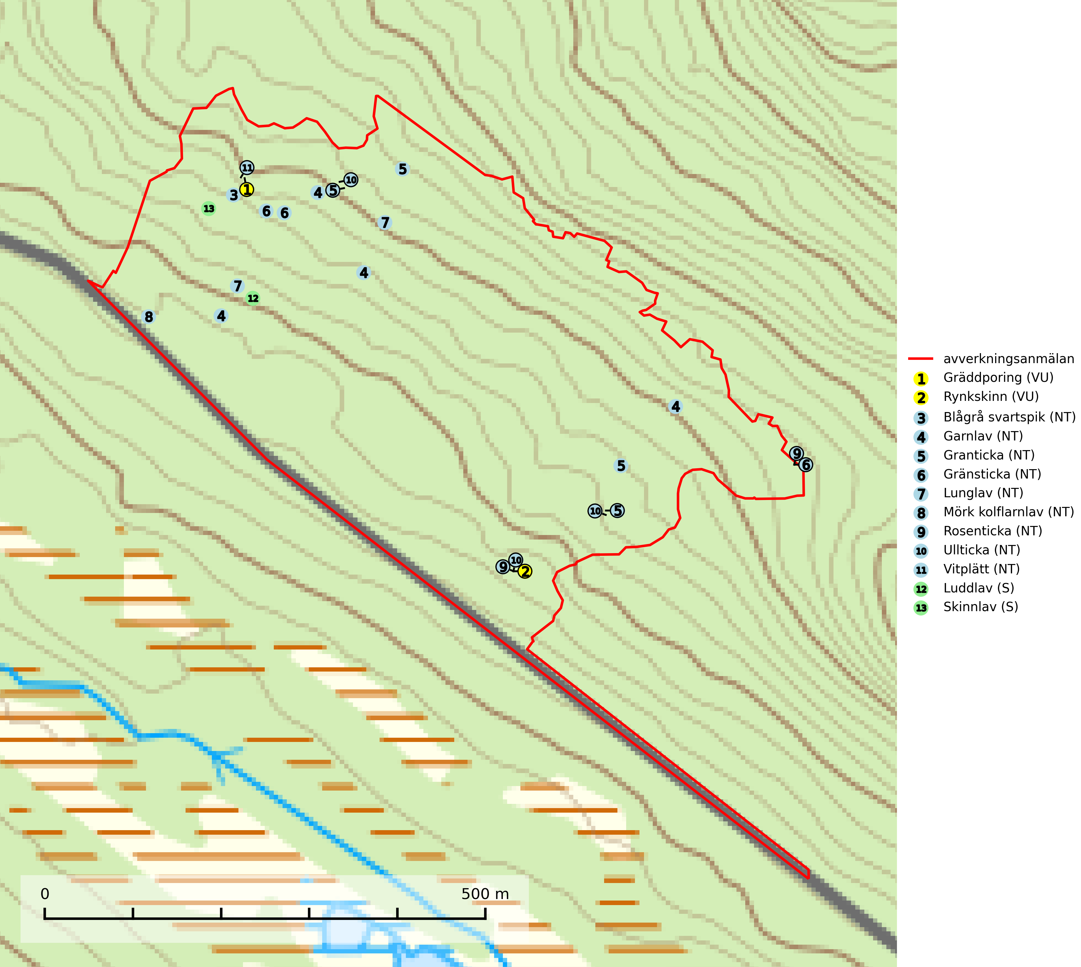
Figur 1. Fyndplatser för naturvårdsarter i det avverkningsanmälda området (röd linje). Markörer utan svart kant är placerade på fyndplatsen. Markörer med svart kant är placerade vid sidan av fyndplatsen och har ett svart streck som visar fyndplatsens exakta position. Kartans mittpunktskoordinat är N 7287894, E 666508 i SWEREF 99 TM.
Blågrå svartspik (NT) växer på torr, hård ved av gamla, solbelysta torrakor, högstubbar av tall och grova döda grenar på levande tallar i öppna bestånd av naturskogskaraktär. Nästan alltid rör det sig om tjärrika torrträd och högstubbar (töreved, keloträd) som kan vara en bra bit över hundra år, i vissa fall sannolikt hundratals år gamla. Skogsbruk är idag det allvarligaste hotet. Ett långsiktigt hot är att nybildningen av gamla torrakor och högstubbar är en långsam process vilken ofta är beroende av skogsbrand. Nytt substrat bildas numera sannolikt nästan inte alls då antalet naturliga skogsbränder har minskat drastiskt på grund av effektivare brandbekämpning. Döda träd som lämnas efter avverkning är inte lämpliga för arten, eftersom dessa träd inte varit utsatta för skogsbrand och bildat tjärrik ved. Skogsbruksåtgärder på eller i närheten av växtplatserna bör undvikas. Naturskogsartade skogar med förekomst av arten indikerar höga biologiska värden och bör bevaras. Blågrå svartspik har en mycket begränsad utbredning utanför de nordiska länderna varför dessa länder har ett speciellt ansvar för arten (SLU Artdatabanken, 2024).
Garnlav (NT) är en utpräglad barrskogsart som ibland kan drapera träden i norrländska grannaturskogar med hög luftfuktighet. Den förekommer även i talldominerade bestånd där den, förutom i trädens grenverk, påträffas hängande över ojämnheter i tallbarken. Arten har minskat starkt i södra och mellersta Sverige och den minskar även i sitt nordliga utbredningsområde. Orsaken till tillbakagången beror främst på slutavverkningar av naturskogsartade skogar. Bestånd med riklig förekomst bör regelmässigt sparas. Garnlav är värdväxt för den mycket sällsynta och akut hotade fjärilen barrskogslavfly (CR) som hör hemma i boreala barrskogar med riklig förekomst av värdväxten. Tidigare kunde arten konstateras årligen på flera platser vid Dala-Floda i Dalarna innan lokalerna kalavverkades. Senaste fyndet i landet av barrskogslavfly är från år 2000 då den påträffades vid Högberget i Sollefteå kommun (SLU Artdatabanken, 2024).
Granticka (NT) förekommer främst i äldre skogar med naturskogskaraktär, liksom i dimensionsavverkade och plockhuggna skogar. I äldre grannaturskog i norra Sverige är den alltjämt en förhållandevis vanlig karaktärsart, medan den längre söderut blir allt mer sällsynt. I Götaland och delar av Svealand är den en god signalart för skyddsvärda granskogsmiljöer. Arten bedöms ha minskat starkt under senare år på grund av skogsavverkningar, då den framför allt växer i äldre granskog med långvarig grankontinuitet. I urskogsliknande bestånd i norra Sverige kan ibland påträffas den mycket sällsynta tickan grantickeporing (VU), som lever på döda grantickor (SLU Artdatabanken, 2024; Nitare & Skogsstyrelsen, 2019).
Gräddporing (VU) växer nästan enbart i urskogsartad barrskog på gamla, kraftigt murkna, grova och mossbelupna tallågor i något fuktiga och skuggiga lägen. Arten är placerad högst upp i Skogsstyrelsens värdepyramid för bedömning av skog med höga naturvärden och indikerar gamla och relativt orörda tallnaturskogar med höga naturvärden där det under låg tid kontinuerligt funnits inslag av grova tallågor. För att på sikt hejda artens vikande trend behöver merparten av gräddporingens nu kända växtplatser undantas från skogsbruk (SLU Artdatabanken, 2024; Nitare & Skogsstyrelsen, 2019).
Gränsticka (NT) är en mycket bra signalart inom hela sitt utbredningsområde. Den är huvudsakligen knuten till restbestånd av barrnaturskog och förekommer med ett tydligt optimum i orörda eller måttligt påverkade gamla granskogar där det föreligger långvarig kontinuitet av grov död ved. Lokaler som hyser arten, speciellt i mellersta och södra Sverige, bör undantas från skogsbruk (SLU Artdatabanken, 2024; Nitare & Skogsstyrelsen, 2019).
Lunglav (NT) är en av vårt lands främsta signalarter som överallt indikerar gamla lövträd, skogsbestånd med höga naturvärden och ekosystem med lång skoglig kontinuitet. Lokalt kan förekomsten vara mycket riklig men den hittas nästan enbart i gamla och ej slutavverkade skogar. Artens samtliga förekomster bör uppmärksammas från naturvårdssynpunkt, då många lokaler även hyser andra ovanliga och rödlistade arter. Rikliga förekomster bör skyddas med biotopskydd, frivilliga avsättningar eller reservat. Det finns ett antal sällsynta lavparasiter som växer på lunglav: lunglavsknapp (VU), skrovelmössing (DD), lunglavshårprick (DD), Calycina alstrupii (NA) och Chalara lobariae (NA) (SLU Artdatabanken, 2025; SLU Artdatabanken, 2024; Nitare & Skogsstyrelsen, 2019).
Mörk kolflarnlav (NT) är brandberoende och växer nästan uteslutande på kolad hård kärnved av tall. Arten förekommer främst i glesa, öppna tall- och blandbarrskogar av naturskogskaraktär och etableringen verkar ske sent efter brand, kanske först efter 100–300 år. Mörk kolflarnlav indikerar skog med höga naturvärden och vanligast är att den påträffas på rester av nedbrunna torrakor och högstubbar och lågstubbar som är så grova att hela innandömet är urbränt. Tall- och blandbarrskogar av naturskogskaraktär med spår av återkommande bränder hyser höga biologiska värden och bör skyddas (SLU Artdatabanken, 2024).
Rosenticka (NT), rödlistad som nära hotad, ingår i en karaktäristisk association av vedsvampar som växer på gamla, grova granlågor i urskogsartade barrskogar. Den är placerad i toppen av Skogsstyrelsens värdepyramid för bedömning av skog med höga naturvärden och indikerar ett granskogsekosystem med långvarig kontinuitet av grova lågor. Artens beroende av grova granlågor innebär att alla skogsskötselåtgärder på eller i omedelbar närhet av lokalerna utgör ett hot på lång sikt. Det är angeläget att populationerna inte ytterligare glesas ut och ett tillräckligt antal områden där arten nu finns måste sparas för framtiden (Nitare & Skogsstyrelsen, 2019; SLU Artdatabanken, 2024).
Rynkskinn (VU), rödlistad som sårbar, är en vednedbrytare som växer på grova granlågor och ingår i en karaktäristisk association av vedsvampar knutna till urskogsartade barrskogar. Den har klassificerats som en “urskogsindikator” och är placerad i toppen av Skogsstyrelsens värdepyramid för bedömning av skog med höga naturvärden. Allt tyder på att rynkskinn är mycket känslig för skogliga ingrepp (Nitare & Skogsstyrelsen, 2019; SLU Artdatabanken, 2024).
Skinnlav förekommer på diverse lövträd, främst på gammal asp och sälg. Den påträffas främst i områden med lång kontinuitet av grova lövträd och signalerar skogsmark med höga naturvärden. På lokalerna förekommer som regel ett flertal andra ovanliga eller rödlistade lavar. I likhet med gelélavarna, etablerar sig skinnlaven i skogsmark på grova aspar i sena lövsuccessioner (Nitare & Skogsstyrelsen, 2019).
Ullticka (NT) är knuten till restbestånd av barrnaturskog och förekommer med ett tydligt optimum i orörda eller måttligt påverkade gamla granskogar där det föreligger viss kontinuitet av grov död ved. Ullticka är en bra signalart inom hela sitt utbredningsområde och i södra Sverige är den sällsynt och en god signalart för skyddsvärda granskogsmiljöer. Den hotas av avverkning och fragmentering av naturskog och äldre granskog med lång trädkontinuitet. På ullticka kan ibland ulltickeporing (VU) påträffas - det är en sällsynt ticka som nyligen delats upp i tre olika arter: Skeletocutis brevispora (ulltickeporing), Skeletocutis delicata och Skeletocutis exilis. De två sistnämnda arterna står för närvarande (2020) som ej bedömda i rödlistan (SLU Artdatabanken, 2024; Nitare & Skogsstyrelsen, 2019; Miettinen & Niemelä, 2018).
Vitplätt (NT) är en nedbrytare av död, hård och torr tallved och orsakar brunröta. Den förekommer mest i äldre, naturskogsliknande tallskog eller blandskog med äldre tall. Arten hotas av avverkning av gammal, senvuxen tall. I södra Sverige råder brist på lämpliga habitat och arten kan inte längre sprida sig utanför sina få kända växtplatser. Lokaler med gammal tall bör undantas från skogsbruk, i synnerhet i södra Sverige (SLU Artdatabanken, 2024).

BILAGA 1 – Rödlistade arter

Lunglav – ekologi samt krav på livsmiljön
Lunglav (NT) är en av vårt lands främsta signalarter som överallt indikerar gamla lövträd, skogsbestånd med höga naturvärden och ekosystem med lång skoglig kontinuitet. Lokalt kan förekomsten vara mycket riklig men den hittas nästan enbart i gamla och ej slutavverkade skogar. Artens samtliga förekomster bör uppmärksammas från naturvårdssynpunkt, då många lokaler även hyser andra ovanliga och rödlistade arter. Rikliga förekomster bör skyddas med biotopskydd, frivilliga avsättningar eller reservat (SLU Artdatabanken, 2024; Nitare & Skogsstyrelsen, 2019).
På lunglav kan man sällsynt finna små svarta skivlika bildningar som liknar apothecier men som är en parasitisk svamp, Lunglavsknapp Plectocarpon lichenum (VU). Det finns ytterligare ett antal parasiter vilka bara förekommer på lunglav: Skrovelmössing Dactylospora lobariella (rödlistad som Kunskapsbrist DD) och Lunglavshårprick Niesslia lobariae (rödlistad som Kunskapsbrist DD). Skrovelmössing (DD) har små svarta apothecier och bruna, 1-septerade sporer och Lunglavshårprick (DD) har brunhåriga perithecier och färglösa, 1-septerade sporer. Nyligen har ytterligare två lavparasiter påträffats i Sverige som växer på lunglav: Calycina alstrupii (NA) och Chalara lobariae (NA) (SLU Artdatabanken, 2025; SLU Artdatabanken, 2024; Nitare & Skogsstyrelsen, 2019).

Referenser – lunglav
Nitare, J. och Skogsstyrelsen, 2019. Skyddsvärd skog – Naturvårdsarter och andra kriterier för naturvärdesbedömning. Skogsstyrelsen.
SLU Artdatabanken, 2024. Artfaktablad. Naturvård – artfakta. SLU Artdatabanken, Uppsala.
SLU Artdatabanken, 2025. Över 20 nya lavparasiter för Sverige. https://www.slu.se/artdatabanken/arter-och-natur/artiklar/over-20-nya-lavparasiter-for-sverige/

